Приложение № 5 към чл. 4, ал. 1
/Ново - ДВ, бр. 12 от 2016 г., в сила от 12.02.2016 г., изм. и доп. - ДВ, бр. 3 от 2018 г, изм. и доп. ДВ. бр.31 от 12 Април 2019г../

ДО ДИРЕКТОРА
РИОСВ ПЛОВДИВ

УВЕДОМЛЕНИЕ
за инвестиционно предложение

от “ЛОРИБЕТ” ООД

УВАЖАЕМИ Г-Н ДИРЕКТОР,
Уведомяваме Ви, че “ЛОРИБЕТ” ООД има следното инвестиционно предложение (ИП): „Обособяване на площадка за дейности по предварително третиране на неопасни отпадъци-отработени автомобилни катализатори към съществуващ автосервиз в Поземлен имот (ПИ) с идентификатор 56784.541.69, местонахождение: р-н Тракия, бул. „Цариградско шосе” №92, гр. Пловдив, община Пловдив, област Пловдив и обща площ 673 кв.м.”

Характеристика на инвестиционното предложение:
- Резюме на предложението
Инвестиционното предложение е за нов обект с обществено обслужваща дейност- площадка за подготовка преди оползотворяване на отпадъци-неопасни отработени автомобилни катализатори. Дейността включва операции по механично третиране: сортиране; рязане-разделяне на метала от керамичното тяло и смилане на керамични катализатори.
Ще се реализира в поземлен имот (ПИ) с идентификатор 56784.541.69 с местонахождение: Област Пловдив, Община Пловдив, гр. Пловдив, р-н Тракия, бул. „Цариградско шосе” №92, който е с трайно предназначение на територията „Урбанизирана” и начин на трайно ползване- „За ремонт и поддържане на транспортни средства” с обща площ 19775 кв.м. - собственост на „ПЪЛДИН АВТО” ЕООД.
Съгласно сключен на 27.09.2021г. договор със собственика, “ЛОРИБЕТ” ООД е ползвател на сграда №2 с идентификатор 56784.541.69.2 и площ 673 кв.м. разположена в горецитирания имот. Работното помещение е хале с отделен вход, инсталация за осветление , В и К инсталация и санитарен възел, като „ПЪЛДИН АВТО” ЕООД в допълнително споразумение от 01.10.2021г., дава своето писмено съгласие на наемателя „ЛОРИБЕТ” ЕООД да изгради в него площадка за съхранение и третиране на отработени катализатори.
Площадката отговаря на изискванията заложени в чл. 38, ал. 1 на Закона за управление на отпадъците /обн. ДВ бр. 53 от 13.07.2012 г., ....посл. изм. и доп. ДВ. бр.19 от 5 Март 2021г. /.
Не се предвижда ново строителство – наетия имот е с изгадена инфраструктура, сигуряваща извършване на дейностите предмет на настоящото ИП. Производственото хале е наето ведно с необходимите съоръжения и инструментариум за извършване на автосервизни дейности. Предвидени са монтажни дейности за оборудване на обособено помещение от халето с необходимите съоръжения за механично третиране на отработени автомобилни катализатори: въздушно плазмен резак; ножицата за алигатор McIntyre 407; топкова мелница за сухо смилане и стационарна прахоулавяща система SDS Q3.
Дейностите събиране и предварителна обработка на неопасни отпадъци-отработени автомобилни катализатори са разчетени за петдневна работна седмица при осем часов работен ден, като прогнозния общ капацитет на преработваните отпадъци при този режим на работа е около 0.260 тона за денонощие –максимално 65.520 тона на година.
На територията на площадката не се предвижда използването на производствени води.
Отпадните води, които ще се генерират са дъждовни и битово – фекални. Битово – фекалните отпадни води ще се отвеждат в канализационната система на гр. Пловдив.
Дейността не е свързана с употреба на химични вещества и смеси. В обекта няма да са налични опасни химични вещества, посочени в приложение №3 на Закона за опазване на околната среда. Няма да се съхраняват на открито опасни вещества и смеси, не се очаква формиране на замърсени дъждовни води. Дъждовните отпадни води са условно чисти и се оттичат в зелените площи на площадката.
Достъпът към обекта няма да се промени и ще се извършва от съществуващия вход, като няма необходимост от изграждане на нови пътища.
Електрозахранването ще се осъществява, чрез съществуваща електропреносна мрежа.
Обекта е с изградена В и К мрежа , като наемодателят има сключен договор с ВиК дружество за предоставяне на услуги за водоснабдяване и канализация.
(посочва се характерът на инвестиционното предложение, в т.ч. дали е за ново инвестиционно предложение, и/или за разширение или изменение на производствената дейност съгласно приложение № 1 или приложение № 2 към Закона за опазване на околната среда (ЗООС)
- Описание на основните процеси, капацитет, обща използвана площ; необходимост от други свързани с основния предмет спомагателни или поддържащи дейности, в т.ч. ползване на съществуваща или необходимост от изграждане на нова техническа инфраструктура /пътища/улици, газопровод, електропроводи и др./; предвидени изкопни работи, предполагаема дълбочина на изкопите, ползване на взрив
Инвестиционното предложение е за нов обект с обществено обслужваща дейност- обособяване на площадка за подготовка преди оползотворяване на отпадъци-неопасни отработени автомобилни катализатори към съществуващ автосервиз. Дейността включва следните операции по механично третиране: сортиране; рязане-разделяне на метала от керамичното тяло и смилане на керамични катализатори.
Ще се реализира в поземлен имот (ПИ) с идентификатор 56784.541.69 с местонахождение: Област Пловдив, Община Пловдив, гр. Пловдив, р-н Тракия, бул. „Цариградско шосе” №92, който е с трайно предназначение на територията „Урбанизирана” и начин на трайно ползване- „За ремонт и поддържане на транспортни средства” с обща площ 19775 кв.м. - собственост на „ПЪЛДИН АВТО” ЕООД.
“ЛОРИБЕТ” ООД е ползвател на сграда №2 с идентификатор 56784.541.69.2 и площ 673 кв.м. разположена в горецитирания имот. Работното помещение е хале с отделен вход, инсталация за осветление , В и К инсталация и санитарен възел, като „ПЪЛДИН АВТО” ЕООД в допълнително споразумение от 01.10.2021г. /към договор за наем от 27.09.2021г./ дава своето писмено съгласие на наемателя „ЛОРИБЕТ” ЕООД да изгради в него площадка за съхранение и третиране на отработени катализатори.
Инфраструрата на имота е съобразена с предвидените автосервизни дейности, а обособената площадката за дейности с неопасни отработени автомобилни катализатори отговаря на изискванията заложени в чл. 38, ал. 1 на Закона за управление на отпадъците /обн. ДВ бр. 53 от 13.07.2012 г., ....посл. изм. и доп. ДВ. бр.19 от 5 Март 2021г. / и на нормативната уредба за извършваните дейности с неопасни отпадъци:
-площадката е оградена и достъпът до нея се осъществява чрез съществуваща пътна инфраструктура в района.
-обособена е зона за престой на колите по време на извършване на дейностите по товарене и разтоварване на отпадъците;
-обособен е контролно и приемно – предавателен пункт, чрез който се осъществява входящия и изходящия контрол на отпадъци с разположен в него електронен кантар .
-на територията на площадката са налични необходимо количество сорбенти, които ще се използват при евентуални разливи;
-осигурени са закрити складови помещения- с непропусклив под- оборудвани със специални съдове за разделно събиране и временно съхраняване на образуваните от дейността на дружеството производствени отпадъци и отпадъци съдържащи и/или замърсени с опасни вещества.
-изградени са места и съоръжения със съответно технологично оборудване за изпълнение на гореописаната дейност,
Дружеството извършва дейности по събиране, предварителна обработка на отпадъци от пластмаса и пластмасови опаковки с максимален годишен капацитет 28 560т. разпределен както следва :
№ | Вид на отпадъка |  | Дейности по  кодове | Количество  (тон/год.)
 | Код | Наименование
 | 1 | 2 | 3 | 4
1 | 16 08 01 | отработени катализатори, съдържащи злато, сребро, рений, родий, паладий, иридий или платина (с изключение на 16 08 07) | R12 – Размяна на отпадъци за подлагане на някоя от дейностите с кодове R 1 - R 11  /предв. обр. – сортиране; рязане-разделяне на метала от керамичното тяло и смилане на керамични катализатори /;  R13- Съхраняване на отпадъци до извършването на някоя от дейностите с кодове R 1 - R 12 (с изключение на временното съхраняване на отпадъците на площадката на образуване до събирането им) | 65.520

Дейностите събиране и предварителна обработка на неопасни отпадъци-отработени автомобилни катализатори са разчетени за петдневна работна седмица при осем часов работен ден, като прогнозния общ капацитет на преработваните отпадъци при този режим на работа е около 0.260 тона за денонощие –максимално 65.520 тона на година.
Посочените дейности с отпадъци ще се извършват в следната технологична последователност:
-Постъпилите на площадката неопасни отработени автомобилни катализатори, в зависимост от вида им се складират разделно.
-Обособена е зона за подготовка преди последваща преработка:
Сортиране: операциите обхващат всички постъпили на площадката отработени автомобилни катализатори. Ще се извършват ръчно от квалифициран персонал и целят разделянето и окачествяването им в зависимост от техния вид, състав и свойства, което ще улесни и подготовката им за понататъчно рециклиране и/или оползотворяване.
Рязане: чрез тази операция се цели разделяне на метала от керамичното тяло. В зависимост от габаритните размери; вида и дебелината на металната обвивка, в която е керамичното тяло ще се използват два вида оборудване: въздушно плазмен резак и хидравлична ножицата за алигатор McIntyre 407
Въздушно плазмен резак AIR PLASMA CUTTER ASTRA VCUT 85ES –това е професионален плазмен нож, с LCD екран и може да показва всички данни и параметри в реално време. Има четири режима на работа срязване/ решетка/издълбаване/маркиране. С функцията CNC, рязането на метали може да се контролира от компютър.
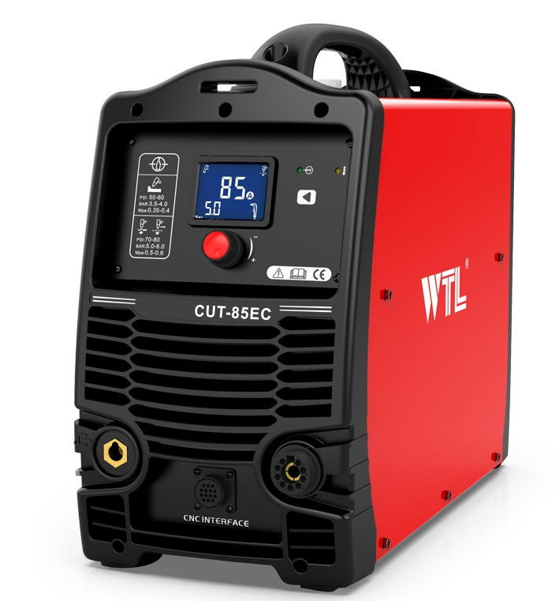

МОДЕЛ | Magic CUT-85EC
Нето тегло (kg) | 26.1
Размери (мм) | 470×250×200
Клас на защита | IP23
Клас на изолация | F
Охлаждане | AF
КПД | ≥80%
Работен цикъл (40℃ 10 минути) | 100% 85A
Максимална дебелина на рязане (мм, въглеродна стомана) | ≤42
Качествена дебелина на рязане (мм) | Въглеродна стомана | ≤38
 | Неръждаема стомана | ≤30
 | алуминий | ≤22
 | медни | ≤15

Работният цикъл при 40℃ е 10 минути, което означава че при катализатор с метална обвивка ≤38 мм и средно тегло около 10 кг. производителността може да достигне до 0.06 т/час /6 катализатора/, максимално 0.480 т. / 24 часа /при осем часов работен ден/. Максимален прогнозен годишен капацитет е около 120 тона/год. / при петдневна работна седмица/. Дейността ще се извършва кампанийно зависимост от количеството и вида на обработваните катализатори.
Хидравлична ножицата за алигатор- 407 - 16" MCINTYRE CAT:Ножицата за алигатор McIntyre 407 е здрава и мощна ножица, проектирана да бъде достатъчно издръжлива за най-трудните работни среди, използва се широко по целия свят за изрязване както на черни, така и на черни метали. Може да се движи на собствени колела или има прорези за повдигане на вилица в тялото, което го прави наистина универсална ножица. Металното тяло в което се намира керамичния катализатор се поставя просто в челюстите и се управлява от подвижен крачен педал. След това прищипаният край на конвертора се отваря отново върху странична скоба, позволявайки съдържанието да се изсипе.
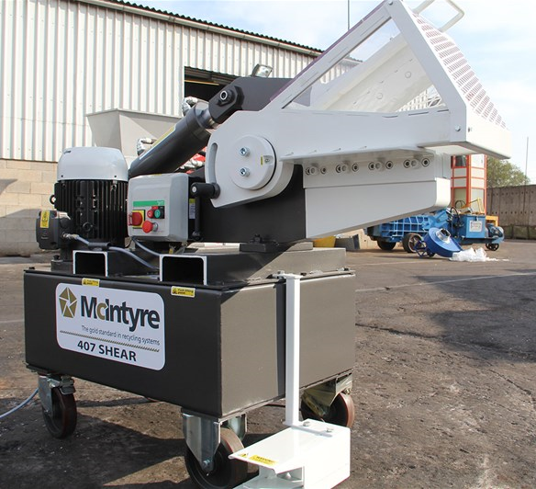
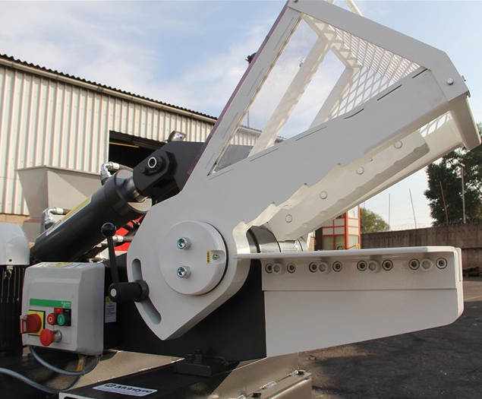
Технически данни
Размери на машината: | 62,5''x 28''x 53''
Дължина на острието: | 16''
Съвет към отваряне на върха: | 8,8"
Височина на срязване: | 36,8'
Тегло с масло: | 1980 фунта
Капацитет на маслото: | 44 галона
Ниво на шума: | 75 dBA +/-3
Контрол на рязане: | Повтарящ се единичен разрез
Стандартно електричество: | 3фа 480v
Номинална мощност: | 10к.с
скорост на двигателя: | 1750 оборота в минута
Максимално налягане в системата: | 3100psi
Максимална сила на срязване: | 90 тона
Скорост на рязане - напълно отворено: | 11 Сухи разфасовки в минута
Скорост на рязане - 40% отворено: | 28 Сухи разфасовки в минута
Капацитет на рязане: | мека стомана 2,25" кръгъл прът 1,75" квадратен прът

Смилане на отпадъците – в топкова мелница за сухо смилане се извършва смилане на отделения керамичен катализатор.
За целта се използва бетонобъркачка IMER SYNTESI 350.
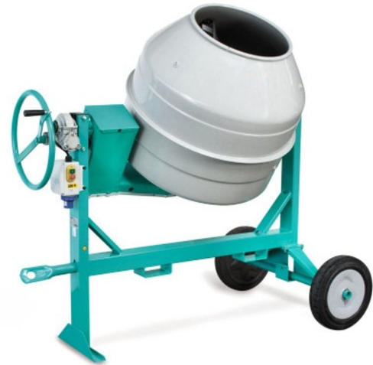
За да изпълнява ролята на топкова мелница, външна страна на барабана е подсилена с допълнителна обшивка от стомана; монтиран е капак и са добавени метални топки. Материала се зарежда през отвора, като количеството варира от 0.1 тона до 0,130 тона, цикъла на смилане е около един час.
Прогнозния капацитет на мелницата е 0.260 тона/ 24 часа /при осем часов работен ден и два цикъла на зареждане и смилане/–максимално 65.520 тона на година / при петдневна работна седмица/.
Приетите от физически или юридически лица, включително и генерираните от автосервизната дейност отработени автомобилни катализатори ще се събират разделно и съхраняват по подходящ начин, съгласно техния вид, състав и характерни свойства. За да се избегне струпване на големи количества отпадъци на площадката, ще се осигури регулярното им приемане, съобразно капацитета на съоръженията и възможностите на обслужващия персонал.
Генерираните в резултат дейността на площадката производствени и/или опасни отпадъци ще се предават съгласно изискванията на екологичното законодателство за извършване на крайни операции по оползотворяване/ обезвреждане на база на писмено сключени договори с лица, притежаващи Разрешителни и/или Регистрационни документи, издадени по реда на чл. 35 на Закона за управление на отпадъците /обн. ДВ бр. 53 от 13.07.2012 г., ....посл. изм. и доп. ДВ. бр.19 от 5 Март 2021г. /.
Тъй като площадката е подбрана с изградена инфраструктура, която покрива изискванията за упражняване на дейността на дружеството, няма да се налага извършването на мащабни строителни работи свързани с изграждане на нови промишлени сгради, което изключва изкопни дейности и използване на взривни устройства.
Достъпът към площадката няма да се промени и ще се извършва от съществуващия вход, като няма необходимост от изграждане на нови пътища.
Не се предвижда и изграждане на нов електопровод.
Площадката е с изградена В и К мрежа , като наемодателят има сключен договор с ВиК дружество за предоставяне на услуги за водоснабдяване и канализация.
В помещенията няма да се съхраняват химични вещества включени в приложение 3 на ЗООС. Извън тях няма да се съхраняват на открито опасни вещества и смеси, не се очаква формиране на замърсени дъждовни води.

- Връзка с други съществуващи и одобрени с устройствен или друг план дейности в обхвата на въздействие на обекта на инвестиционното предложение, необходимост от издаване на съгласувателни/разрешителни документи по реда на специален закон; орган по одобряване/разрешаване на инвестиционното предложение по реда на специален закон
Инвестиционното предложение няма връзка с други съществуващи и одобрени с устройствен или друг план дейности. Поземлени имот, в който ще се реализира инвестиционното предложение е с трайно предназначение на територията „Урбанизирана” и начин на трайно ползване- „За ремонт и поддържане на транспортни средства”.
За реализация на инвестиционното предложение е необходимо издаване на становище от РИОСВ-Пловдив.
За последващата експлоатация на ИП е необходимо дружеството да подаде чрез НИСО- Заявление за издаване на Разрешение за дейности с отпадъци до Директора на РИОСВ – Пловдив.
Други дейности не са необходими.

- Местоположение
Настоящото инвестиционно предложение: „Обособяване на площадка за дейности по предварително третиране на неопасни отпадъци-отработени автомобилни катализатори” ще се реализира в съществуващ автосервиз с обща площ 673 кв.м. разположен в Поземлен имот (ПИ) с идентификатор 56784.541.69 с местонахождение: Област Пловдив, Община Пловдив, гр. Пловдив, р-н Тракия, бул. „Цариградско шосе” №92, който е с трайно предназначение на територията „Урбанизирана” и начин на трайно ползване- „За ремонт и поддържане на транспортни средства” с обща площ 19775 кв.м. - собственост на „ПЪЛДИН АВТО” ЕООД.
“ЛОРИБЕТ” ООД е ползвател на сграда №2 с идентификатор 56784.541.69.2 и площ 673 кв.м. разположена в горецитирания имот. Работното помещение е хале с отделен вход, инсталация за осветление , В и К инсталация и санитарен възел, като „ПЪЛДИН АВТО” ЕООД в допълнително споразумение от 01.10.2021г., дава своето писмено съгласие на наемателя „ЛОРИБЕТ” ЕООД да изгради в него площадка за съхранение и третиране на отработени катализатори.
Имота е с изградена инфраструктура , която е съобразена с предвидените автосервизни дейности, а обособената площадката за дейности с неопасни отработени автомобилни катализатори отговаря на изискванията заложени в чл. 38, ал. 1 на Закона за управление на отпадъците /обн. ДВ бр. 53 от 13.07.2012 г., ....посл. изм. и доп. ДВ. бр.19 от 5 Март 2021г. / и на нормативната уредба за извършваните дейности с неопасни отпадъци.

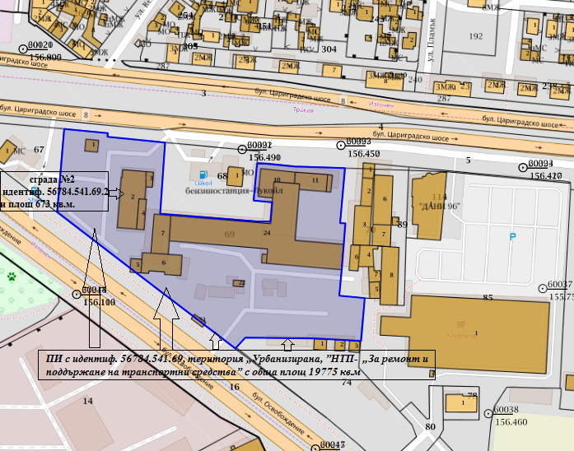
Всички дейности по реализирането и последващата експлоатация на инвестиционното предложение, ще се извършват пряко на гореупоменатия имот, без да са необходими допълнителни площи.
Имотът не попада в границите на Защитени зони по смисъла на Закона за биологичното разнообразие /обн. ДВ бр. 77 от 09.08.2002 г., изм. ДВ бр. 98 от 27.11.2018 г./ от мрежата „НАТУРА 2000“.
Най-близко разположените Защитени зони от Натура 2000 са: „Река Марица“, с код BG0000578. Защитената зона е тип B – Защитена зона по Директива 92/43/ЕЕС за опазване на природните местообитания и на дивата флора и фауна.
Предвид местоположението, характера и мащаба на инвестиционното предложение, извършената преценка за вероятната степен на отрицателно въздействие е, че не се очаква отрицателно въздействие върху Защитените зони.
Не се засягат обекти, подлежащи на здравна защита, както и обекти на културното наследство.
Реализацията и последващата експлоатация на инвестиционното предложение е с локален характер и няма да окаже трансгранично въздействие.

- Природни ресурси, предвидени за използване по време на строителството и експлоатацията
(включително предвидено водовземане за питейни, промишлени и други нужди - чрез обществено водоснабдяване (ВиК или друга мрежа) и/или водовземане или ползване на повърхностни води и/или подземни води, необходими количества, съществуващи съоръжения или необходимост от изграждане на нови)
Всички дейности по реализирането и последващата експлоатация на инвестиционното предложение, ще се извършват пряко на гореупоменатия имот, без да са необходими допълнителни площи.
При извършване на СМР, те ще са съобразени със строителните нормативни документи, актуални спрямо нашата нормативна уредба.
Природните ресурси предвидени по време на експлоатацията са вода за питейно – битови нужди, която ще се осигурява на база сключен договор на наемодателя с ВиК Дружеството за доставка на питейна вода за битови нужди.
Дейността не е свързана с използване на производствени води, в следствие на което не се предвижда изграждане на собствен водоизточник-сондажен кладенец.
Предвид характера на инвестиционното предложение, осъществяването му няма да повлияе върху качеството и регенеративната способност на природните ресурси. Компонентите на околната среда в района няма да бъдат подложени на негативни въздействия, предизвикващи наднорменото им замърсяване.

- Очаквани вещества, които ще бъдат емитирани от дейността, в т.ч. приоритетни и/или опасни, при които се осъществява или е възможен контакт с води
Характерът на дейността от реализацията на ИП не води до замърсяване на подземните води, както и до промяна на техния режим. Не се очаква емитиране на опасни вещества във води и водни обекти.
Предвид характера на обекта не се очакват кумулативни въздействия върху компонентите на околната среда, както при извършване на строително-монтажните дейности, така и в етапа на експлоатация. Не се предвижда съхранение на опасни вещества на площадката.
Няма да се формират замърсени дъждовни отпадъчни води-площадката е бетонирана с изградена смесена канализационна система.
Обекта работи като автосервиз и експлоатацията му като „площадка за дейности по предварително третиране на неопасни отпадъци-отработени автомобилни катализатори”, няма да окаже отрицателно въздействие върху режима на подземните води и общото състояние на водните екосистеми.
Дейността не е свързана с употреба на химични вещества и смеси. В обекта няма да са налични опасни химични вещества, посочени в приложение №3 на Закона за опазване на околната среда. Няма да се съхраняват на открито опасни вещества и смеси, не се очаква формиране на замърсени дъждовни води. Дъждовните отпадни води са условно чисти и се оттичат в зелените площи на площадката.
Не се очаква изтичане на вещества в почвите и от там в подземните води.
Не се очаква емитиране на вещества, в т.ч. приоритетни и/или опасни, при които се осъществява или е възможен контакт с почва и/или вода.
- Очаквани общи емисии на вредни вещества във въздуха по замърсители
Както по време на монтажните дейности, така и при експлоатацията на площадката ще се формират прахови емисии от транспортните средства обслужващи дейността, но то ще бъдат локализирани само в рамките на участъка.
На формираната площадката за дейности по предварително третиране на неопасни отпадъци-отработени автомобилни катализатори към съществуващ автосервиз ще се извършват товаро-разтоварни дейности; складиране; дейности по предварително/механично третиране: сортиране; рязане-разделяне на метала от керамичното тяло и смилане на керамични катализатори.
Очаква се при дейностите рязане-разделяне на метала от керамичното тяло и смилане на керамични катализатори да се фотмират прахови емисии. За целта приозводственото помещение, където ще се извършват тези дейности ще се оборудва със Стационарна прахоулавяща система SDS Q3.
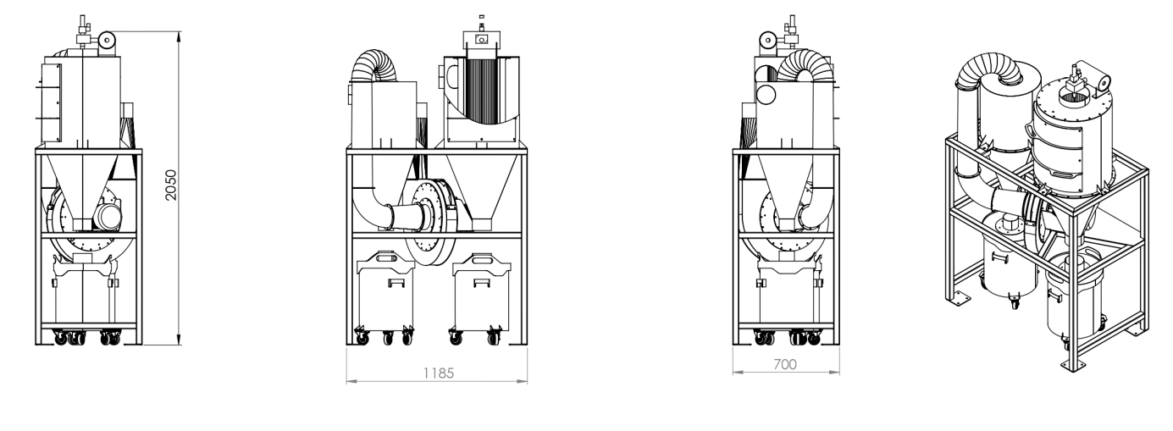
Параметри:
Модулен, изцяло заварен метален корпус с дебeлини на листовия материал от 2 до 6 mm.
Антикорозионно покритие- прахово полимерно покритие.
Всички модули са на фланцова, болтова сглобка с уплътнения, за възможност за сервизиране.
Първична филтрация посредством циклонен сепаратор. Степен на улавяне на частици до 10 µm
Вакуумен генератор- Центробежен вентилатор с изнесен двигател 2.2 kW, 2950 rpm, Дeбит Q=1500 m3/h, Подналягане P= 3000 Pa.
Последваща филтрация с патронен филтърен елемент, от полиестерен материал.
Един брой с размер 325х600 mm филтърна площ 6,5 m2.
Степен на очистване F8/M8 – 99,5 %, частици до 1 µm ( спори, циментов, въглищен прах, прах от атмосферния въздух, заваръчен дим)
Подхоящи са за работа в затворени помещения !
Филтъра е за многократна употреба с автоматично, импулсно изтупване с продухващ магнет вентил, посредством вграден ресивер. Захранване със сгъстен въздух от 4 до 6 bar.
Електрическо табло за управление на изтупването по време, с таймери и релета за импулсно подаване на сигнал към магнет вентилите. Времето за изтупване се настройва ръчно, според количеството запрашен въздух, постъпващ във филтърната кутия. Диапазон за настройване от 5 секунди до 1 час на изтупване.
Начин на събиране на праха е херметични контейнери с откопчаващ капак- 60 литра, под циклон сепаратора и филтърната кутия.
Всички съоръжения, работещи на открито ще отговарят на изискванията на Наредба за съществените изисквания и оценяването на съответствието на машините и съоръженията, които работят на открито по отношение на шума, излъчван от тях във въздуха (ДВ, бр. 11/2004 г.).
Не се предвижда отделяне на вредни емисии в атмосферния въздух. При реализация на ИП не се предвижда експлоатация на горивен или друг източник на емисии в атмосферния въздух. Отоплението ще се извършва с електрически уреди.
Дейностите, които ще се извършват няма да доведат до замърсяване и дискомфорт на околната среда. При изпълнение на настоящото инвестиционно предложение ще бъдат взети мерки , да не се допуска замърсяване на околната среда с вредни емисии, както по време на обособяване на терена като производствена площадка, така и по време на експлоатацията му като „Площадка за подготовка преди оползотворяване на отпадъци-неопасни отработени автомобилни катализатори в съществуващ автосервиз”
- Отпадъци, които се очаква да се генерират и предвиждания за тяхното третиране
Дружеството има утвърдени Директора на РИОСВ-Пловдив работни листове за класификация на отпадъците по приложение № 5, към чл. 7, ал. 1, т.1, за отпадъци с код: 13 02 05*; 15 01 01; 15 01 02; 15 02 02*; 16 01 07*; 16 01 12; 16 01 14*; 16 01 17; 16 01 18; 16 08 01; 16 08 02* , генерирани от извършваната автосервизна дейност.
При извършване на СМР:
Не се очаква генериране на строителни отпадъци, т.к няма да се ще се извършват мащабни строителни операции. Възможни са само монтажни дейности, свързани с оборудване на производственото помещение с необходимите съоръжения за механично третиране на отработени автомобилни катализатори: въздушно плазмен резак; ножицата за алигатор McIntyre 407; топкова мелница за сухо смилане и стационарна прахоулавяща система SDS Q3.
След реализиране на настоящото ИП:
При експлоатация на площадка за дейности по предварително третиране на неопасни отпадъци-отработени автомобилни катализатори ще се генерират :
Битови отпадъци с код 20 03 01- от административно битовата дейност на обслужваащия персонал- ще се събират на обособено за целта място и ще се предават на сметосъбиращата фирма в Община Пловдив.
Производствени отпадъци:
13 01 10* нехлорирани хидравлични масла на минерална основа-при смяна/обслужване на техническите съоръжения
16 01 17- Черни метали- железни парчета отделени при дейност механично третиране: рязане за разделяне на метала от керамичното тяло
Дружеството ще проведе процедура за класификация на отпадъците по реда на Наредба № 2 от 23 юли 2014 г. за класификация на отпадъците / Обн. ДВ. бр.66 от 8 Август 2014г., изм. и доп. ....., посл. изм. и доп. ДВ. бр.86 от 6 Октомври 2020г./, като през НИСО-попълни работни листове за класификация на отпадъците по приложение № 5, към чл. 7, ал. 1, т.1 от цитираната наредба и ги предостави за съгласуването им от страна на Директора на РИОСВ-Пловдив.
Всички отпадъци ще се съхраняват разделно, в зависимост от техния вид, произход и състав, в съдове за съхранение на отпадъци, обозначени с табели, съдържащи съответния код и наименование на отпадъка, съгласно Наредба № 2 за класификация на отпадъците, като ще се вземат всички мерки за недопускане на смесването помежду им, както и на опасни с неопасни такива.
След натрупване на определени количества, отпадъците се предават за последващо третиране, рециклиране, оползотворяване и/или обезвреждане на фирми, притежаващи съответните мощности и разрешение, съгласно Закона за управление на отпадъците /обн. ДВ бр. 53 от 13.07.2012 г., ....посл. изм. и доп. ДВ. бр.19 от 5 Март 2021г. /.
Предаването за последващо третиране на отпадъците, се извършва само въз основа на писмен договор с лица, притежаващи необходимите мощности и документ по чл. 35 от ЗУО за отпадъци със съответния код, съгласно наредбата по чл. 3 от ЗУО, както следва:
- разрешение или комплексно разрешително за дейности с отпадъци по чл. 35, ал. 1 от ЗУО;
- регистрационен документ за дейности с отпадъци по чл. 35, ал. 2, т. 3-5 от ЗУО;
- регистрационен документ за събиране и транспортиране на отпадъци или регистрация за дейност като търговец или брокер, когато същите имат сключен договор с лица, притежаващи разрешителен или регистрационен документ по чл. 35, ал. 1, съответно по чл. 35, ал. 2, т. 3-5 от ЗУО.

Отчетността ще се извършва чрез Националната Информационна Система за Отпадъци /НИСО/- в съответствие с изискванията на Наредба № 1 от 4 юни 2014 г. за реда и образците, по които се предоставя информация за дейностите по отпадъците, както и реда за водене на публични регистри /Обн. ДВ. бр.51 от 20 Юни 2014г., ....посл. изм. и доп. ДВ. бр.30 от 31 Март 2020г./.

- Отпадъчни води
(очаквано количество и вид на формираните отпадъчни води по потоци (битови, промишлени и др.), сезонност, предвидени начини за третирането им (пречиствателна станция/съоръжение и др.), отвеждане и заустване в канализационна система/повърхностен воден обект/водоплътна изгребна яма и др.)
На площадката се формират битово –фекални води и дъждовни води.
Битово –фекалните води, посредством съществуваща канализационна система ще се заустват в канализационата система на гр.Пловдив.
Дейността не е свързана с употреба на химични вещества и смеси. В обекта няма да са налични опасни химични вещества, посочени в приложение №3 на Закона за опазване на околната среда. Няма да се съхраняват на открито опасни вещества и смеси, не се очаква формиране на замърсени дъждовни води. Дъждовните отпадни води са условно чисти и се оттичат в зелените площи на площадката.
- Опасни химични вещества, които се очаква да бъдат налични на площадката на предприятието/съоръжението
(в случаите по чл. 99б ЗООС се представя информация за вида и количеството на опасните вещества, които ще са налични в предприятието/съоръжението съгласно приложение № 1 към Наредбата за предотвратяване на големи аварии и ограничаване на последствията от тях)
На площадка няма да се приемат опасни отпадъци.
Съгласно забележка 5 към приложение №3 на ЗООС, а именно „В случай на опасни вещества, включително отпадъци, които не са обхванати от Регламент (ЕО) № 1272/2008, но които независимо от това са налични или има вероятност да са налични в едно предприятие/съоръжение и притежават или могат да притежават според условията, установени в предприятието/съоръжението, еквивалентни свойства по отношение на потенциал за големи аварии, се причисляват временно към най-близката категория или посочено опасно вещество, попадащо в обхвата на глава седма, раздел I и на наредбата по чл. 103, ал. 9.
Няма да се съхраняват опасни вещества, надхвърлящи праговите количества на опасни вещества, посочени в Приложение 3 на Закона за опазване на околната среда. При последващата експлоатация на ИП, очакваните ОХВ, които ще бъдат налични на площадката са миещи и дезинфекционни препарати, служещи за хигиенизиране на общите части и транспортните средства. По време на експлоатация на обекта -хидравлично и смазочното масло за нормалната работа на машините и техническите съоръжения ще бъдат налични само в резервоарите на съответните системи. Допълнителни количества от тях няма да се съхраняват на площадката. При необходимост от допълване или смяна, необходимите количества ще бъдат заявявани на доставчици.
След реализацията на ИП, максималните количества на опасни химични вещества и смеси, които ще се съхраняват на площадката, не надвишават съответния количествен праг за висок или нисък рисков потенциал, съгласно Приложение № 3 към чл. 103, глава VII на ЗООС, поради което, на обекта не е извършена класификация като „предприятие и/или съоръжение с нисък рисков потенциал“ или като „предприятие и/или съоръжение с висок рисков потенциал“.

- Моля да ни информирате за необходимите действия, които трябва да предприемем, по реда на глава шеста ЗООС.

- Друга информация
Прилагам:
1. Документ, доказващ обявяването на предложението на интернет страницата на Възложителя, ако има такава, чрез средствата за масово осведомяване или по друг подходящ начин.
-Декларация от Възложителя, че е извършено писмено обявяване на засегнатото население за предвиденото инвестиционното предложение, чрез поставяне на съобщения на информационни табла.
2. Документи, удостоверяващи по реда на специален закон, нормативен или административен акт права за иницииране или кандидатстване за одобряване на инвестиционно предложение.
3. Други документи по преценка на уведомителя:
3.1. допълнителна информация/документация, поясняваща инвестиционното предложение;
3.2. картен материал, схема, снимков материал, актуална скица на имота и др. в подходящ мащаб.
4. Електронен носител - 1 бр.
Дата: 16.11.2021 г. Уведомител: …………………

